Jueves 19
Hola chichos/as buenos días:
¡Hoy es el día del padre! Felicitad y haced algo especial con y para ellos. Y si no hay papi, pues con mami que hace por los dos.
Las fotos que me hagáis es más fácil que me las mandéis a través del correo de un móvil, a mí me llegan igual.
Todos los esquemas y ejercicios los tenéis que enviar para poder ver vuestro trabajo. Si los esquemas los hacéis en el cuaderno los hacéis una foto y me los mandáis.
Los ejercicios: cada uno tiene debajo un apartado que pone “Respuestas”, lo tenéis que hacer ahí, en word.
- Repasar lo aprendido en el tema.
- Página 166: leer y hacer el esquema de mito y leyenda.
- Página 166: nº 1 leer y responder:
Nº1. 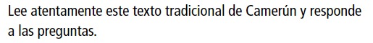
-
-
-
-
-
-

Página 167 Nº3:
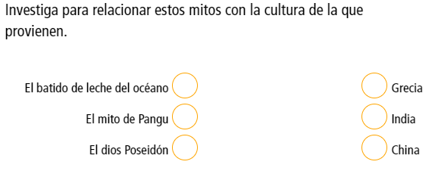

- Respuestas:
- -
- -
- -
Página 167: Nº 4 Lee la siguiente leyenda gallega.
Página 167 Nº5:

- Desde __________________ hasta ________________.
- Desde __________________ hasta ________________.
- Desde __________________ hasta ________________.

- Copia este dictado: (haz doble clic sobre el disco, enciende los altavoces y sube el volumen) Ve escribiéndolo en el ordenador, para ello borra las líneas y ponte al inicio.
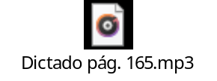
_______________________________________________________________________________________________________________________________________________________________________________________
6. Escribe otra palabra de la misma familia.

exagerar → __________________________ extremo → __________________________

examinar → _________________________ extrañar → __________________________

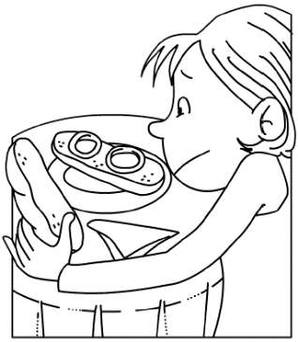
7. Completa con -sión o -xión, según corresponda.

- La ero________ del terreno se debe al continuo paso del agua.
- No funciona bien la cone________ a Internet.
- Sandra se llevó una gran desilu________ al descubrir el escaso contenido de su bocadillo.
- Me hice daño al hacer una fle________ en Educación Física.

Lee el siguiente artículo:

¿Cuál es el verdadero origen del Día del Padre?
El verdadero origen del Día del Padre surge el 19 de junio de 1909 en Estados Unidos cuando una mujer llamada Sonora Smart Dodd quiso homenajear a su padre, Henry Jackson Smart. Este veterano de la guerra civil se convirtió en viudo cuando su esposa (la madre de Sonora Smart Dodd) murió en el parto de su sexto hijo. Fue en una granja rural en el estado de Washington donde Henry Jackson se hizo cargo de la educación de seis niños. Sonora Smart se dio cuenta de que su padre había sido todo un ejemplo a seguir y propuso la fecha del nacimiento de su padre, el 19 de junio, para celebrar el Día del Padre.
La idea de instituir un Día del Padre fue acogida con entusiasmo por muchas personas en diversos condados y ciudades, pero no fue hasta 1924 cuando el presidente Calvin Coolidge apoyó la idea de establecer un día nacional del padre. En 1966 el presidente Lyndon Johnson firmó una proclamación que declaraba el tercer domingo de junio como día del padre en Estados Unidos.
Esta festividad se celebra en la mayoría del continente americano el tercer domingo de junio. La fecha cambia en los países de origen católico, como el caso de España, que se relaciona el Día del Padre con la Festividad de San José, padre de Jesús de Nazaret, que se celebra el 19 de marzo. En esa fecha, la familia se une para celebrar con regalos la labor de los padres y el amor que se les profesa.

“Una vez hechas las taréas y los ejercicios y para dudas, puedes contactar conmigo en el siguiente e-mail”:
veronica.tauler@sanviatorvalladolid.com

